Република Србија
Министарство науке, технолошког развоја и иновација

КОРИСНИЧКО УПУТСТВО ЗА РАД УАПЛИКАЦИЈИ
Е-НАУКА – АДМИНИСТРАТИВНИ ПОДСИСТЕМ
Улога: НИО Референт (Избор научног сарадника)

Фебруар 2023.

САДРЖАЈ

1. ИЗБОР У ЗВАЊЕ НАУЧНИ САРАДНИК 3
1.1 Претрага захтева за избор истраживача у звање научног сарадника – НИО 3
1. 2 Креирање захтева за избор истраживача у звање научног сарадника 3
1.3 Ажурирање захтева за избор истраживача у звање научног сарадника 5
1.4 Брисање захтева за избор истраживача у звање научног сарадника 5
1.5 Убацивање скениране документације захтева за избор у научно звање у ДМС систем 6
1.6 Преглед свих докумената захтева за избор у научно звање 7
1.7 Избацивање скениране документације захтева за избор у научно звање из ДМС система 7
1.8 Преглед садржаја једног документа захтева за избор у научно звање 8
1.9 Провера документације захтева за избор истраживача у звање научног сарадника 8
1.10 Потврђивање завршетка обраде захтева за избор у звање научног сарадника 9
1.11 Преузимање захтева за избор у звање научног сарадника на потписивање 10
1.12 Потписивање захтева за избор у звање научног сарадника 10
1.13 Враћање захтева за избор у научно звање на обраду 11
1.14 Преузимање захтева за избор у научно звање на завођење у НИО 12
1.15 Унос деловодног броја НИО 12
1.16 Слање захтева за избор у научно звање у Министарство 13
2. Формирање допуне захтева за избор истраживача у звање научни сарадник 14
2.1 Ажурирање допуне у НИО и убацивање докумената допуне 15
2.2 Слање формиране Допуне у Министарство 17

ИЗБОР У ЗВАЊЕ НАУЧНИ САРАДНИК

Претрага захтева за избор истраживача у звање научног сарадника – НИО
Улога: НИО референт
Функција је претрага захтева за избор истраживача у звање научног сарадника (захтев). Улоговани корисник има ролу „НИО референт“, корисник види захтеве за избор у звање чији је корисник контакт. У гриду су приказани подаци о деловодним бројевима и датумима завођења захтева у НИО и НИТРА, Деловодни број и Датум деловодног броја Одлуке НИО, име и презиме истраживача, назив научног звања, реизбор.

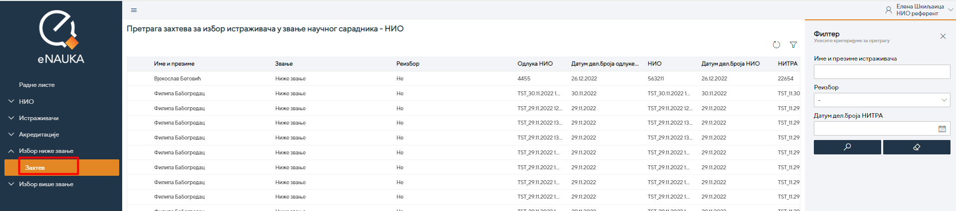
Слика: Претрага захтева за избор у научно звање

1. 2 Креирање захтева за избор истраживача у звање научног сарадника
Улога: НИО Референт (Избор научног сарадника)
Функционалност Креирање захтева за избор у звање научног сарадника (захтев за избор у звање) омогућава електронско подношење захтева. Право да креира захтев за избор у звање има корисник чија је рола Избор научног сарадника за НИО из контакта НИО улогованог корисника. Кандидат за звање може али и не мора бити запослен у НИО која подноси Министарству захтев у његово име. НИО, подносилац захтева има важећу акредитацију за научну област за коју се подноси захтев за избор у звање научни сарадник. НИО, подносилац захтева је претходно спровела поступак предлагања за избор у звање и донела одлуку да поднесе захтев у име истраживача. Истраживач за кога се подноси захтев за избор у звање ће бити изабран са Претраге регистра истраживача НИО референта. Корисник покреће акцију креирања захтева за избор у звање. У захтев за избор у звање се аутоматски попуњавају подаци за истраживача који постоје у Регистру истраживача са стањем Активан, Пасиван или Предрегистрација (стање није Сторниран и није У припреми) а који су у захтеву обавезни за унос. Захтев за избор у звање се креира са стањем „У припреми“, без одобравања корисника.
Проверава се да ли за истраживача из захтева већ постоје захтеви за избор у звање који нису завршени, чије стање није окончано, на пример „Окончан захтев позитивно први степен“ ни „Окончан захтев негативно први степен“.
Корисник Избор научног сарадника након пријављивања на систем бира у главном левом менију Претрагу истраживача и у гриду који му се појављује бира истраживача за кога се креира захтев. Позиционирањем на запис овог истраживача корисник активира опцију за креирање захтева изнад грида .
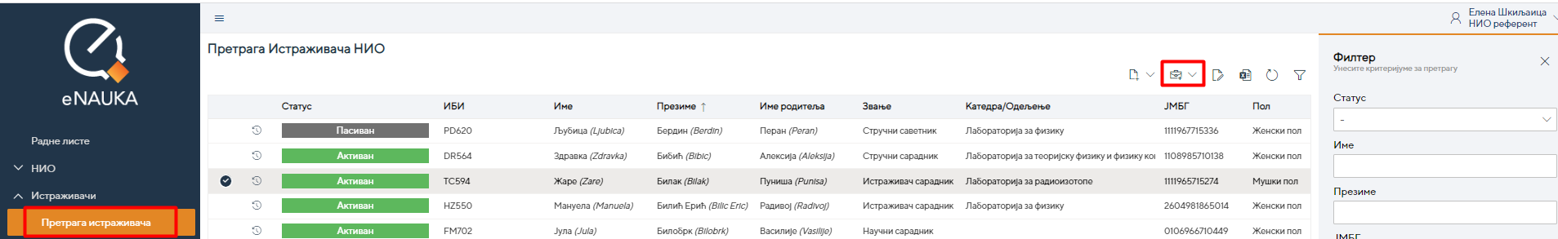
Слика: Претрага истраживача са опцијом за креирање захтева
У форми коју добија корисник уписује Научну област, Научну грану, Матични научни одбор и Реизбор (Да/Не). Научну област која се уноси може бити само акредитована научна област НИО подносиоца захтева. Научна грана мора бити у контексту унете научне области или научних области за коју је акредитована НИО подносилац захтева. Матични научни одбор који се уноси може бити само за унету научну грану или за акредитоване научне гране НИО подносиоца захтева

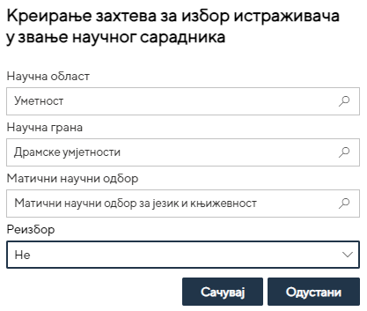
Слика: Креирање захтева за избор истраживача у звање научног сарадника
Корисник проналази свој креирани захтев у Радној листи као Задатак са стањем „Преузимање захтева за обраду“. Позиционирањем на захтев и активирањем опције изнад грида корисник врши преузимање захтева и Задатак добија стање у „Обрада захтева“.
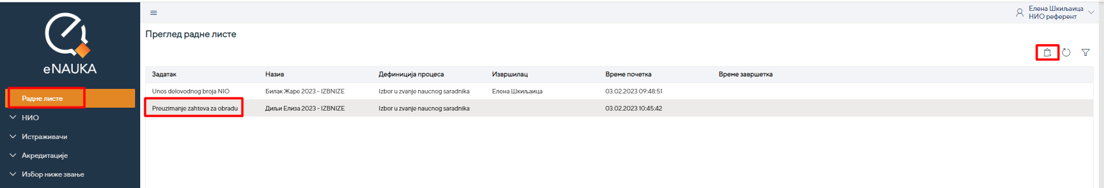
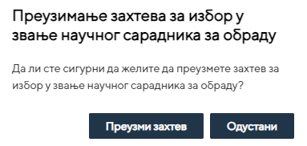
Слика: Преузимање захтева
Двокликом на исти Задатак (захтев) који је у стању „Обрада захтева“ корисник добија форму Ажурирање захтева за избор истраживача у звање научног сарадника.

1.3 Ажурирање захтева за избор истраживача у звање научног сарадника
Улога: НИО Референт (Избор научног сарадника)
На форми су преузети подаци са самог креирања захтева: Научна област, Научна грана и Матични научни одбор. Корисник на форми уноси поља Број одлуке НИО, Датум одлуке НИО, Научна дисциплина и Документа. Број одлуке НИО је јединствен, Датум одлуке НИО не може бити већи од текућег датума.

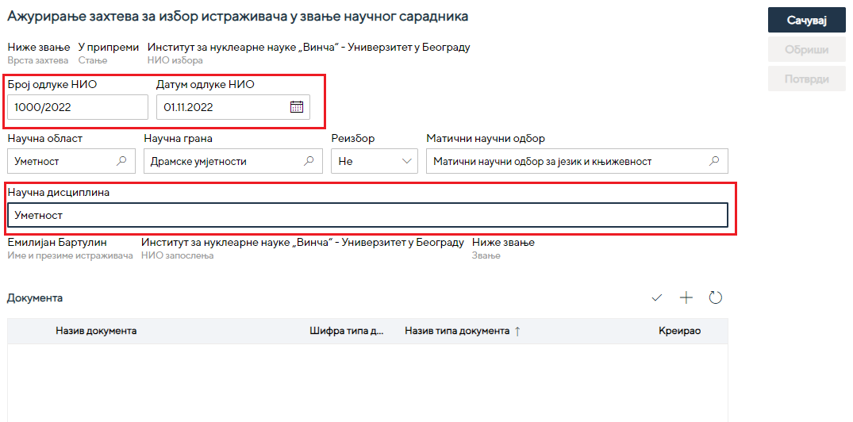
Слика: Ажурирање захтева за избор истраживача у звање научног сарадника

1.4 Брисање захтева за избор истраживача у звање научног сарадника
Улога: НИО Референт (Избор научног сарадника)
Након ажурирања захтева Корисник чува податке кликом на дугме . После чувања података постају активне опције Обриши и Потврди.
Док је захтев још увек у стању „У припреми“ корисник може да обрише захтев који је креирао.
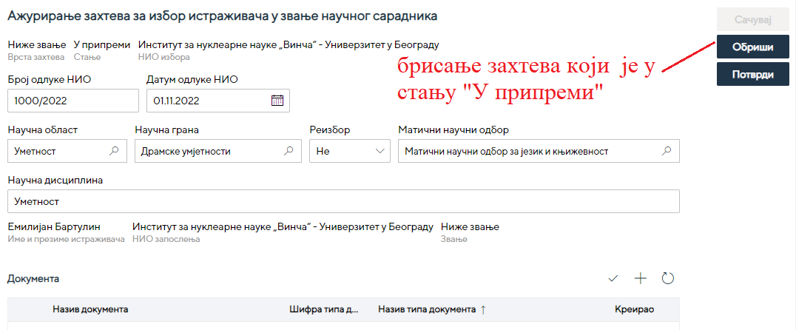
Слика: Брисање захтева који је у стању „У припреми“

1.5 Убацивање скениране документације захтева за избор у научно звање у ДМС систем
Улога: НИО Референт (Избор научног сарадника)
Функција омогућава додавање докумената захтева за избор у научно звање са фајл система у ДМС систем. Корисник уноси 'говорећи' назив документа који указује на његов садржај. Екстензија документа је из скупа дозвољених вредности и њу проверава ДМС. Документи могу бити скенирани. Документација се односи на изабрани захтев за избор у научно звање. Сваки документ који се додаје има предефинисан тип документа.
Корисник има могућност да дода све потребне документе у секцији Документа на већ отвореној форми Ажурирање захтева за избор истраживача у звање научног сарадника.
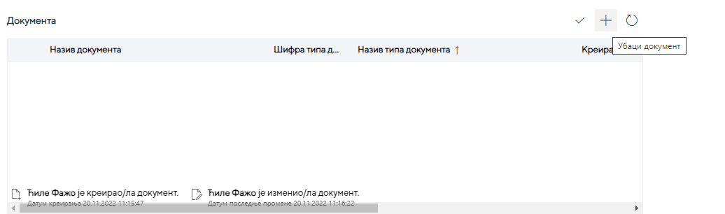
Слика: Опција за убацивање докумената
Активирањем опције отвара се форма за додавање докумената.

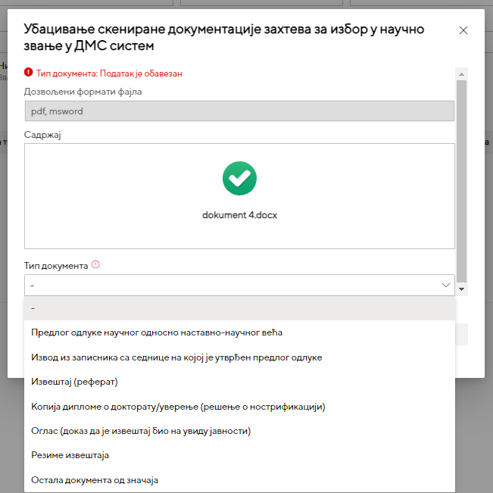
Слика: Убацивање скениране документације захтева за избор у научно звање

1.6 Преглед свих докумената захтева за избор у научно звање
Улога: НИО Референт (Избор научног сарадника)
Функција омогућава преглед свих назива и типова докумената изабраног захтева за избор у научно звање у гриду. У гриду се приказују: назив документа, шифра и назив типа документа. Приказ је сортиран у редоследу шифара типова докумената. Из прегледа свих докумената захтева могуће је изабрати акцију: преглед садржаја изабраног документа, убацити нови документ, избацити документ, проверити да ли су унети документи за обавезне типове докумената за кориснике чије роле имају право на акцију.

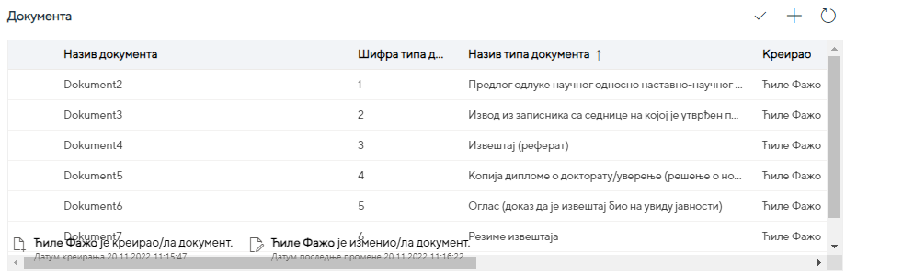
Слика: Преглед свих докумената захтева за избор у научно звање

1.7 Избацивање скениране документације захтева за избор у научно звање из ДМС система
Улога: НИО Референт (Избор научног сарадника)
Функција омогућава брисање из ДМС система изабраног документа који припада захтеву за избор у научно звање.
Корисник се позиционира на изабрани документ и бира опцију за брисање изнад списка докумената.

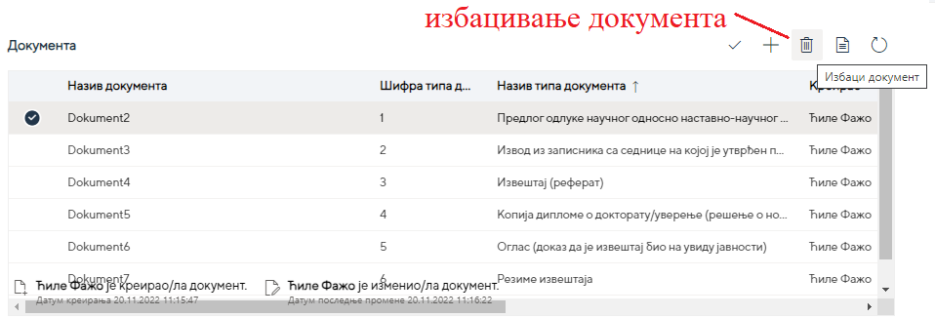
Слика: Избацивање скениране документације захтева за избор у научно звање

1.8 Преглед садржаја једног документа захтева за избор у научно звање
Улога: НИО Референт (Избор научног сарадника)
Функција омогућава преглед садржаја изабраног документа захтева за избор у научно звање. Систем омогућава преузимање документа на рачунар корисника.
Корисник се позиционира на изабрани документ и бира опцију за Преглед садржаја изнад списка докумената.
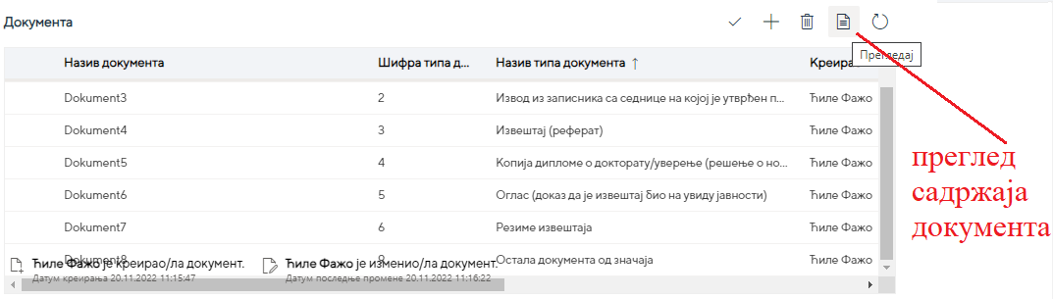
Слика: Преглед садржаја једног документа захтева за избор у научно звање

1.9 Провера документације захтева за избор истраживача у звање научног сарадника
Улога: Избор научног сарадника
Функција омогућава проверу исправности унетих података у захтеву за избор у звање. Функција прави листу типова докумената који недостају захтеву за избор у научно звање са поруком о грешци одговарајућег пословног правила.

Типови докумената захтева за избор у научно звање научни сарадник:
- Предлог одлуке научног односно наставно-научног већа
- Извод из записника са седнице на којој је утврђен предлог одлуке
- Извештај (реферат)
- Копија дипломе о докторату/уверење (решење о нострификацији)
- Оглас (доказ да је извештај био на увиду јавности)
- Резиме извештаја
- Остала документа од значаја

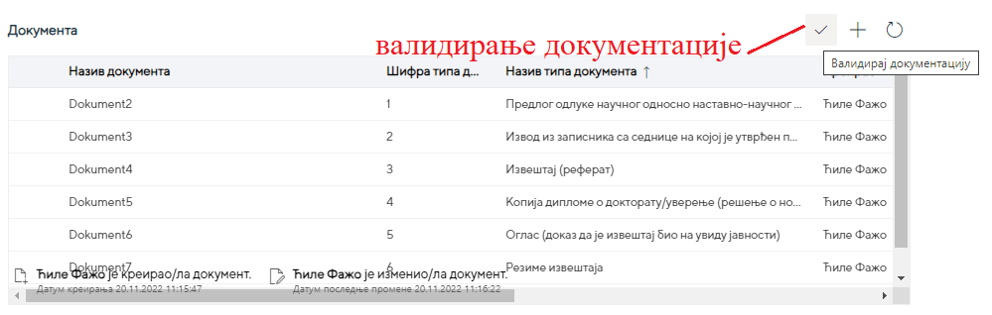
Слика: Провера документације захтева за избор истраживача у звање научног сарадника

1.10 Потврђивање завршетка обраде захтева за избор у звање научног сарадника
Улога: НИО Референт (Избор научног сарадника)
Функција врши проверу унетих података и документације за захтев и ради промену стања захтева за избор у звање научног сарадника из „У припреми“ у „Обрађен“. Функција проверава да ли су унети: сва обавезујућа документација и обавезни подаци захтева за избор у звање научног сарадника за стање У припреми. Ако за захтев нема грешака стање ће бити ажурирано у „Обрађен“. Ако има грешака корисник добије поруке о грешкама и списак документације која недостаје, а стање захтева није ажурирано.

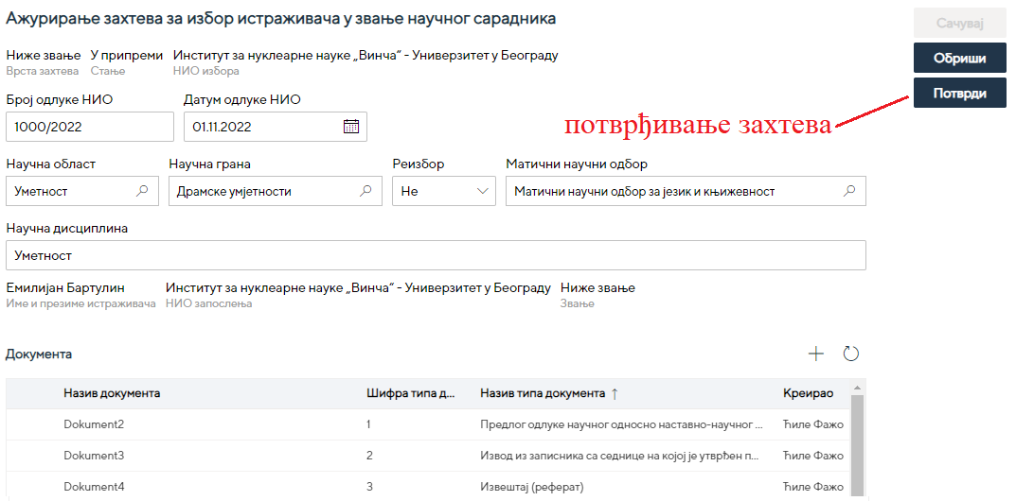
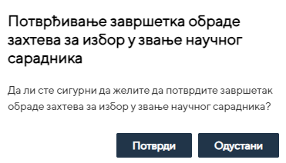
Слика: Потврђивање захтева

1.11 Преузимање захтева за избор у звање научног сарадника на потписивање
Улога: НИО руководилац
Функција је промена стања захтева за избор у звање научног сарадника из „Обрађен“ у „У потписивању“. Функција се позива са радне листе корисника са ролом НИО Руководилац. Процес за избор у научно звање се преноси руководиоцу НИО који преузима захтев и документацију ради провере и потписивања пре прослеђивања Министарству.

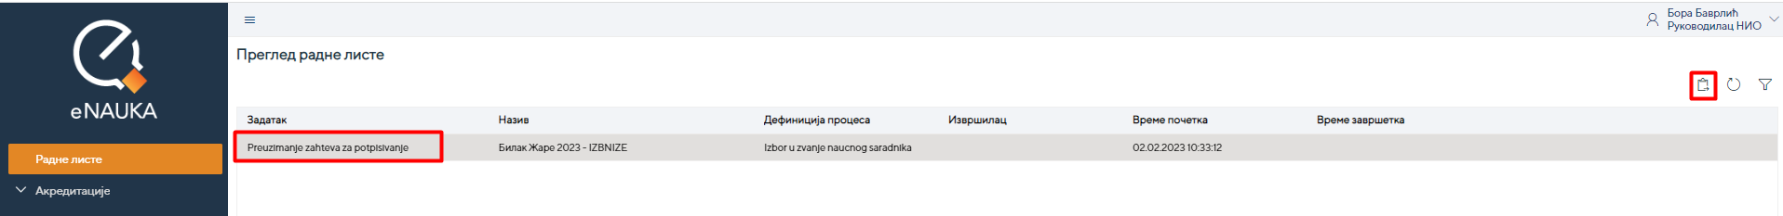

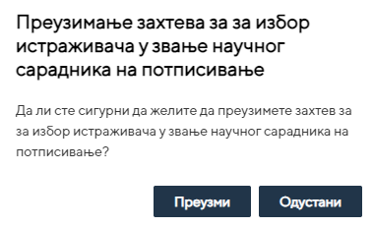
Слика: Преузимање захтева на потписивање

1.12 Потписивање захтева за избор у звање научног сарадника
Улога: НИО руководилац
Функција се позива са Прегледа захтева за избор истраживача у звање научног сарадника. НИО руководилац је потписао одштампани захтев за избор у научно звање и промена стања омогућава наставак процеса за избор у научно звање.

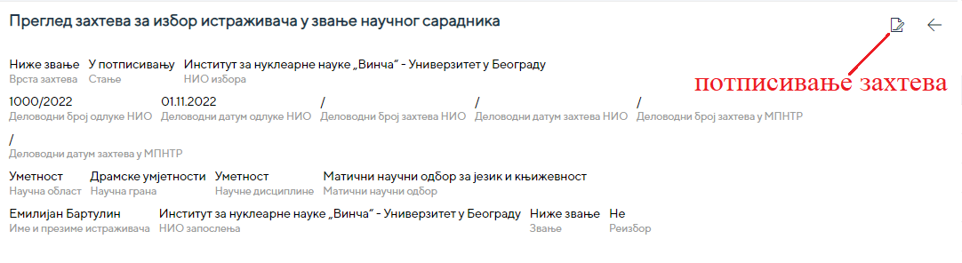
Слика: Потписивање захтева НИО Руководилац

Након потписивања захтев „нестаје“ са Радне листе НИО Руководиоца и „појавиће се“ на Радној листи НИО Референта ради Завођења захтева у НИО.
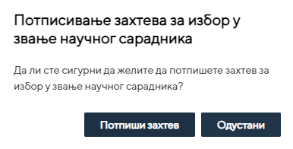
Слика: Потписивање захтева
НИО Руководилац може да прегледа документа захтева за избор истраживача у звање научни сарадник.
Селектовати документ за преглед садржаја и иконицом покренути преглед документа.
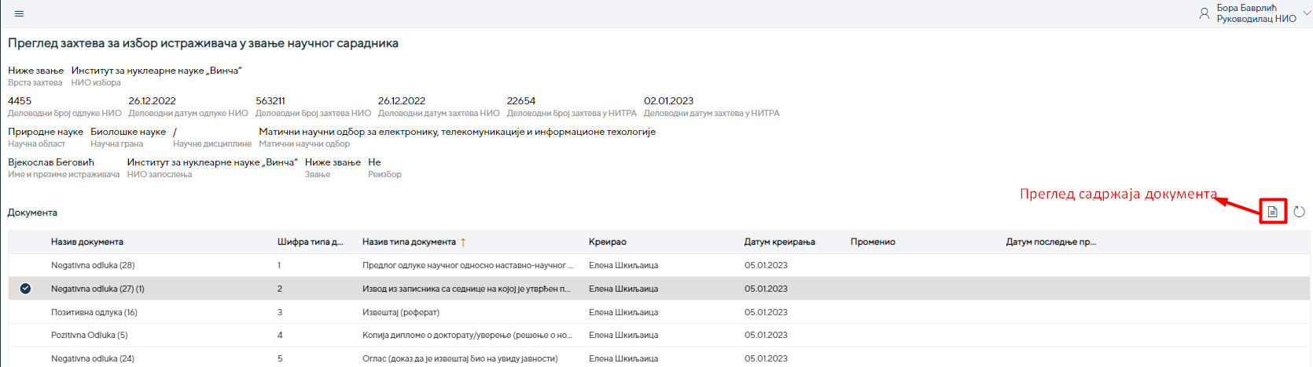
Слика: Преглед садржаја документа захтева као НИО Руководилац

1.13 Враћање захтева за избор у научно звање на обраду
Улога: НИО руководилац
Функција је промена стања захтева за избор у научно звање из „У потписивању“ у „У припреми“. Функција се позива са Прегледа захтева за избор истраживача у звање научног сарадника. НИО руководилац није потписао одштампани захтев за избор у научно звање и променом стања враћа захтев за избор у научно звање референту на измену. Враћање захтева је могуће све док руководиоц НИО није потписао захтев.
Након враћања захтева на „Обраду“, захтев поново пролази процес обраде, потврде завршетка обраде и слање на потписивање НИО Руководиоцу.

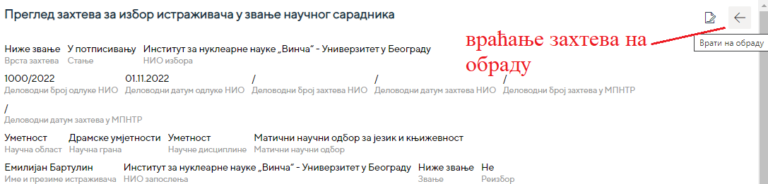
Слика: Враћање захтева на обраду

1.14 Преузимање захтева за избор у научно звање на завођење у НИО
Улога: НИО Референт (Избор научног сарадника)
Функција је промена стања захтева за избор у научно звање из „НИО Потписан“ у „У завођењу НИО“. Функција се позива са радне листе корисника за захтев за избор у научно звање, иконицом .

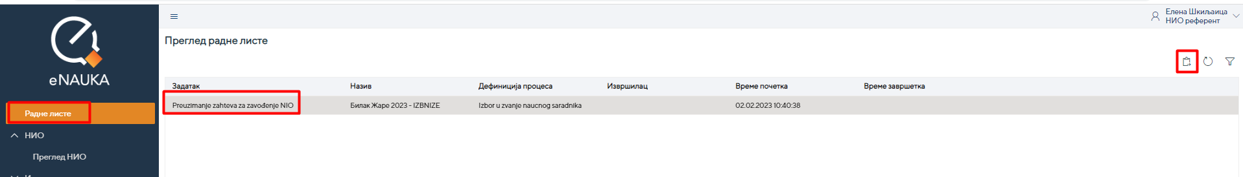

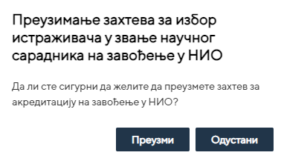
Слика: Преузимање захтева

1.15 Унос деловодног броја НИО
Улога: НИО Референт (Избор научног сарадника)
Функција омогућава упис деловодног броја и датума завођења захтева за избор у научно звање у НИО за захтев који има задатак „Унос деловодног броја НИО“. Руководилац НИО је потписао одштампани захтев за избор у научно звање и НИО референт заводи захтев, додељује захтеву деловодни број и датум завођења. Деловодни број захтева НИО је јединствен, Датум деловодног броја НИО не може бити већи од текућег датума. Функција се позива са форме Преглед захтева за избор истраживача у звање научног сарадника.

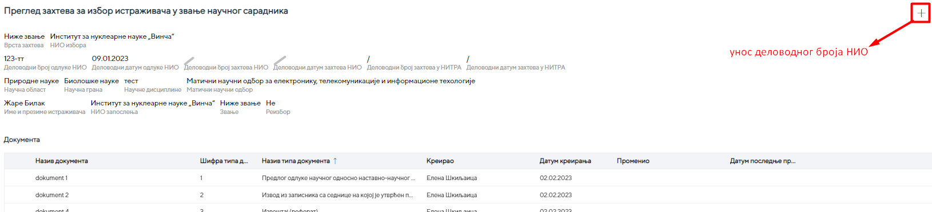
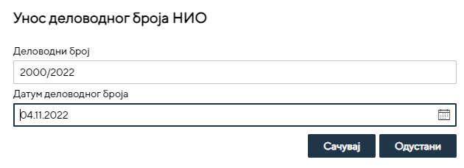
Слика: Унос деловодног броја НИО

1.16 Слање захтева за избор у научно звање у Министарство
Улога: НИО Референт (Избор научног сарадника)
Корисник селектује захтев са задатком „Унос деловодног броја НИО“ и двокликом покреће преглед захтева за избор истраживача у научног сарадника. Предуслов је да су унети деловодни број и датум завођења у НИО. Наставак процеса избора у звање научни сарадник је у Министарству који спроводи прописани поступак за поднети захтев за избор у звање научни сарадник.

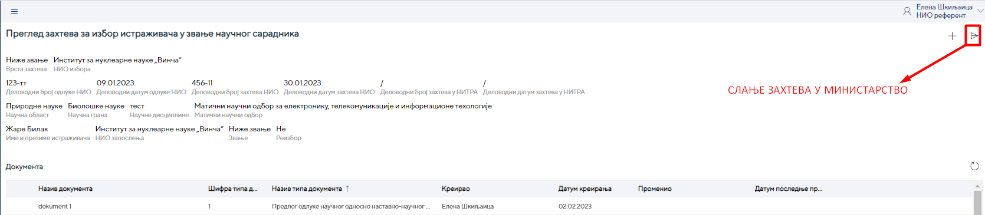

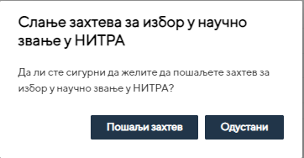
Слика: Слање захтева за избор у научно звање у Министарство

Формирање допуне захтева за избор истраживача у звање научни сарадник

Улога: Подносилац избора (НИО референт)

На Радној листи корисника појавиће се захтев за избор истраживача у научно звање, за који је потребно прихватити Допис допуне који је стигао из Министарства.

Овим кораком започиње се Формирање допуне , одговор НИО на захтев Дописа допуне из Министарства.
Корисник селектује Захтев за избор истраживача у научно звање који је на Радној листи приказан као Задатак Преузимање захтева за допуну и иконицом покреће акцију преузимања Дописа допуне захтева за избор истраживача у звање научни сарадник.

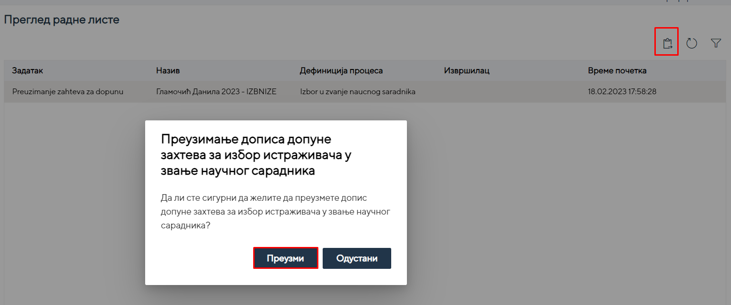
Слика: Преузимање Дописа допуне пристигле из Министарства

Наредним кораком корисник врши Допуну захтева. На Радној листи приказан је захтев са задатком Допуна захтева. Корисник двокликом покреће преглед захтева за избор истраживача у звање научни сарадник.

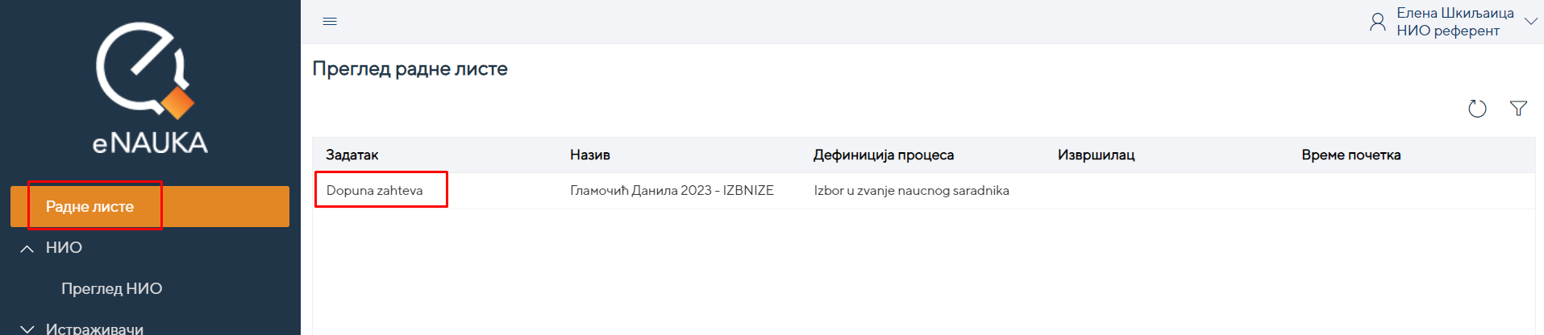
Слика: Почетак формирања допуне у НИО

На прегледу захтева за избор у научно звање приказан је таб/секција Допуне захтева за избор истраживача у научно звање.
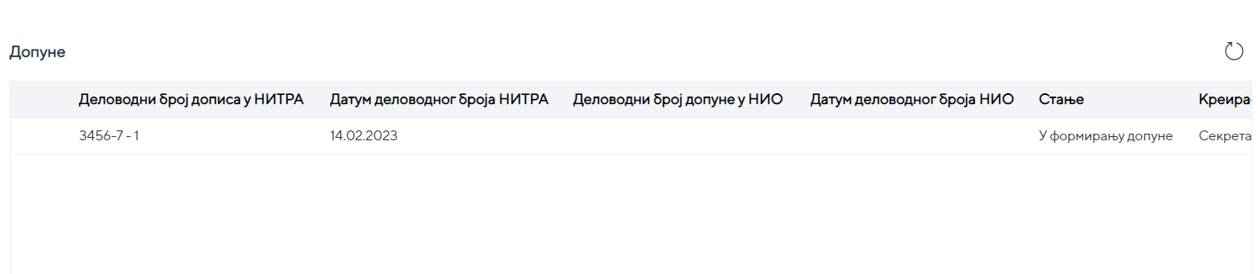
Слика: Таб/секција Допунe захтева за избор у научно звање

Корисник селектује ред Допуне који се ажурира потребним подацима за Формирање допуне у НИО, иконицом . Корисник може и да прегледа сва документа Допуне , као и Допис допуне који је стигао из Министарства, иконицом .

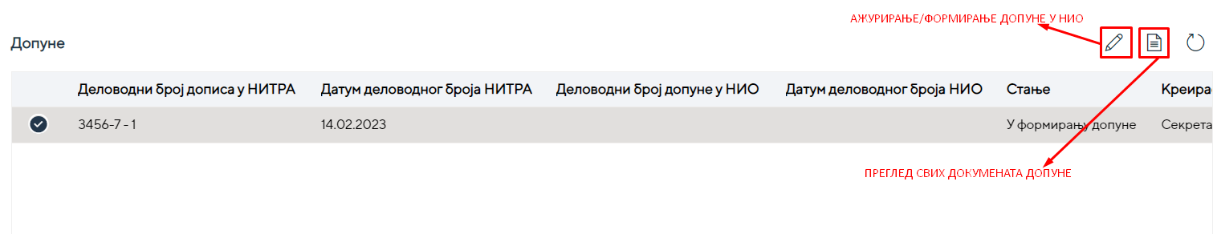
Слика: Преглед таба/секције Допуне

2.1 Ажурирање допуне у НИО и убацивање докумената допуне

Ажурирање Допуне у НИО , врши се селектовањем реда Допуне који је приказан на табу/секцији Допуне захтева за избор истраживача у звање научни сарадник.

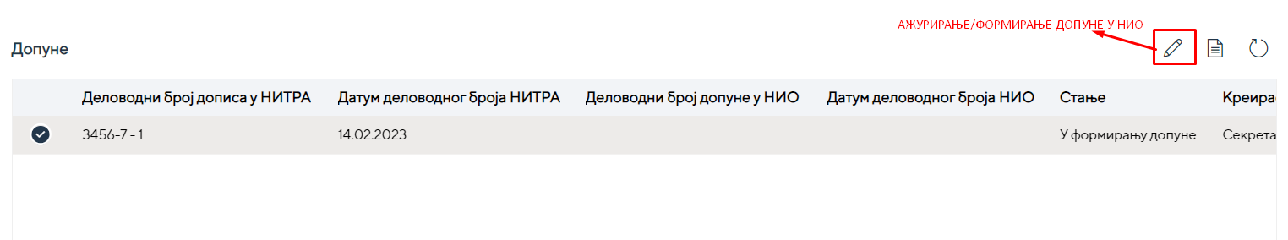
Слика: Ажурирање допуне у НИО

Корисник уноси Деловодни број и датум деловодног броја под којим је Допуна заведена у НИО.

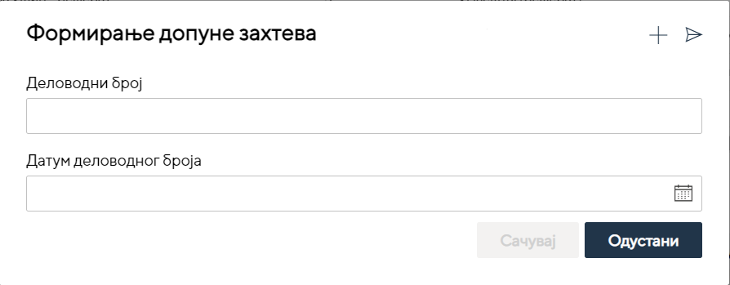
Слика: Ажурирање/ формирање допуне у НИО
Корисник може да прегледа сва документа која се тичу допуне.

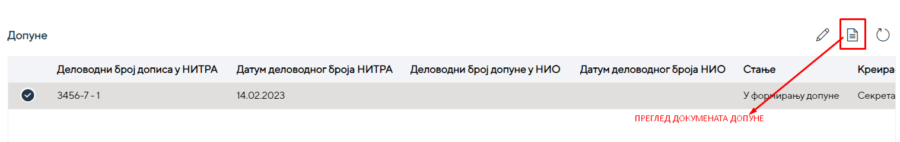
Слика: Преглед докумената допуне

На овој форми приказује се и Допис допуне из Министарства, чији садржај може да се прегледа иконицом или обрише .

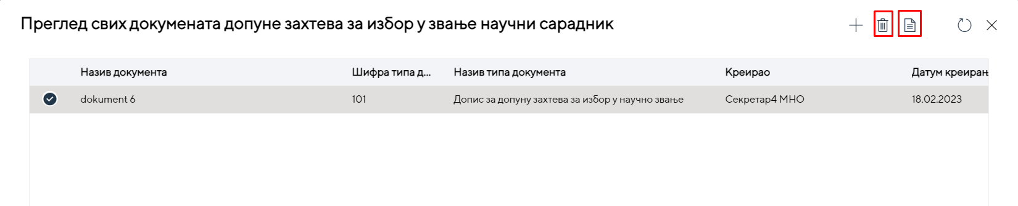
Слика: Форма за преглед свих докумената допуне

Са форме Преглед свих докумената Допуне, корисник убацује документ Образложење допуне захтева за избор у научно звање, иконицом . Овај документ је обавезан за унос , како би НИО могао да пошаље формирану допуну у Министарство.

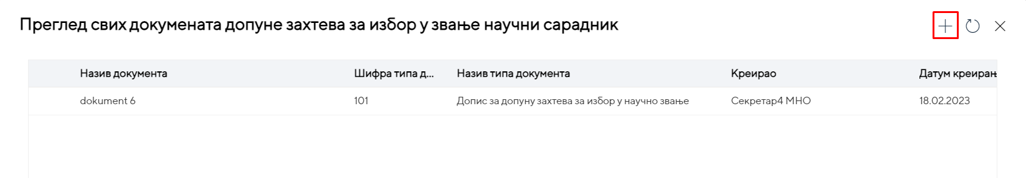
Слика: Убацивање документа за допуну

Корисник бира документ са свог рачунара и прикључује га форми за убацивање документа, бира се Тип документа: Образложење допуне захтева за избор у научно звање (као обавезан документ) и уколико је потребно, корисник додаје и остале документе са списка докумената (уколико је захтевано на Допису допуне из Министарства).
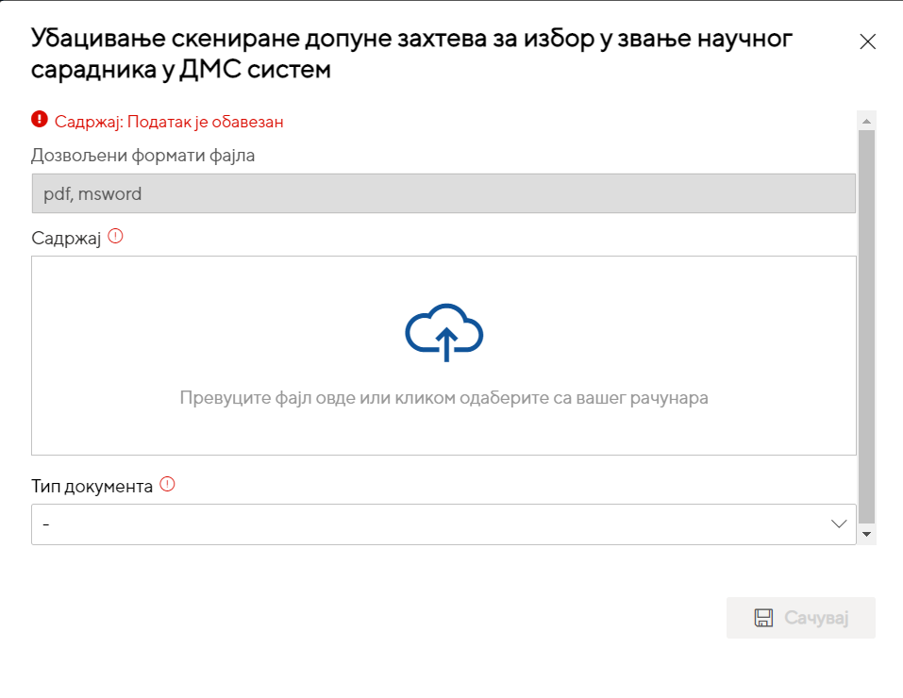
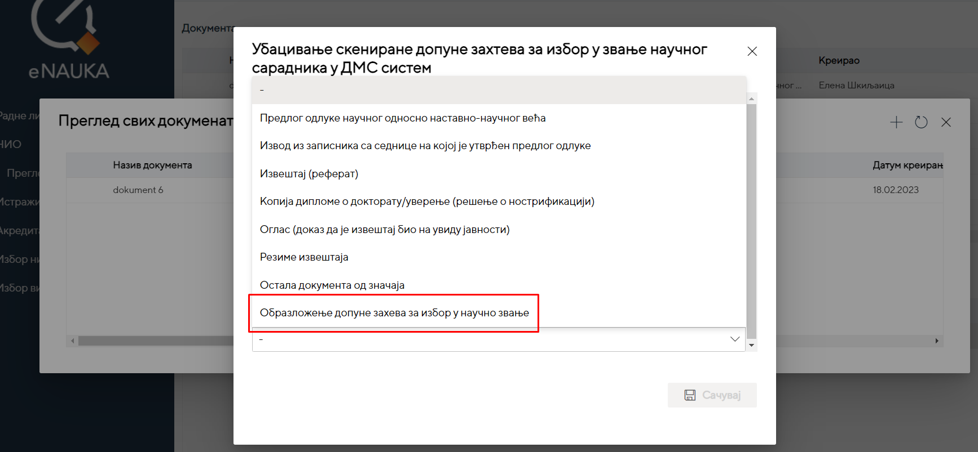
Слика: Документи који могу да се прикључе при формирању допуне у НИО

Додати документи допуне могу да се обришу са списка документа допуне или да се прегледа садржај прикљученог документа допуне, потребно је обележити документ који се брише или прегледа његов садржај.

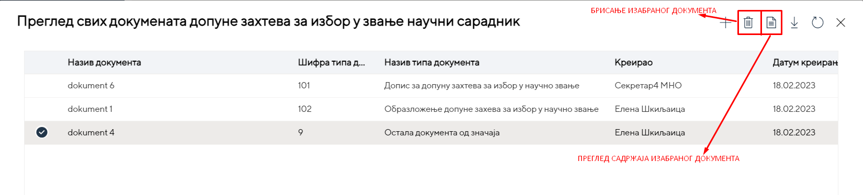
Слика: Преглед свих докумената допуне

2.2 Слање формиране Допуне у Министарство

Корисник шаље формирану допуну (одговор на Допис допуне из Министарства) када је:

- Унет Деловодни број и датум деловодног броја завођења допуне у НИО
- Унет обавезан документ: Образложење допуне захтева за избор у научно звање
- Унети су и остали документи (уколико је захтевано Дописом допуне из Министарства).

Слање формиране допуне у Министарство, покреће се са Форме ажурирања допуне. Селектовати допуну која се шаље у Министарство и покренути ажурирање допуне иконицом .
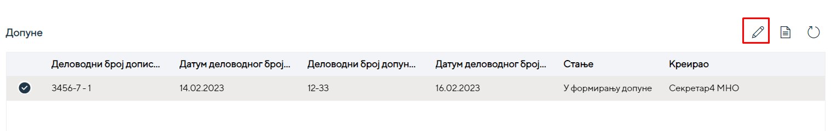
Слика: Ажурирање допуне/Слање формиране допуне у НИТРА

Формирану допуну послати у Министарство, иконицом .

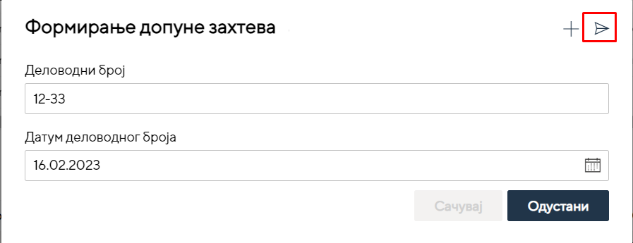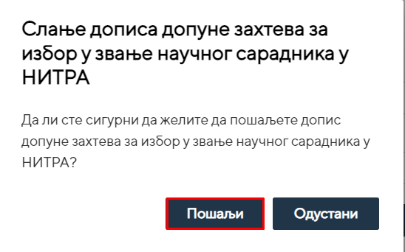
Слика: Слање формиране допуне у Министарство

